Instituto Fray Mamerto Esquiú
Continuidad pedagógica
3ro A
Profesora: Franquet, Martina

CONTINUIDAD PEDAGÓGICA n°5

Materiales a utilizar:
- Libro Orbit 2
- Carpeta de inglés
- Video Loom
- Audios adjuntos (LISTENING 1 y LISTENING 2)

LOS INVITO A SEGUIR LAS CLASES CON ESTE VIDEO:
https://www.loom.com/share/d2dda6a036394bb5ae1b943682cef3ee

CLASE 1
Temas a trabajar:
- Repaso de los animales salvajes, los tamaños y los colores.
- Diferencia entre las estructuras gramaticales “It’s ...” y “They’re …”

Actividades:

Actividad 1: Hacemos la actividad 1 de la página 109 del libro Orbit 2. Unimos los animales con los dibujos.

Actividad 2: Completamos la actividad 2 de la página 110 del libro. Unimos las oraciones con los animales.

Por ejemplo: “It’s small”. (Es pequeño) Como se usa “It’s …” sabemos que se está refiriendo a un animal solo. En cambio, cuando se usa “they’re…” se refiere a más de un animal. Consideramos el tamaño “big” (grande) y “small” (pequeño) para unir.

Actividad 3: Finalmente, realizamos la actividad 3 de la misma página. Leemos las oraciones y pegamos el sticker correspondiente. Los mismos se encuentran en la página 141.

CLASE 2 (CIERRE DE UNIDAD 1)
Temas a trabajar
- Producción escrita

Actividad 1: (SE ENVÍA A LA DOCENTE PARA SU CORRECCIÓN) En la carpeta escribimos el título “Animals’ descriptions”. Luego, cortamos y pegamos uno abajo del otro los animales de la página 127 y los describimos con las oraciones que practicamos hasta el momento. Incluímos:

- el nombre del animal
- el color
- el tamaño

El siguiente ejemplo nos sirve como guía:
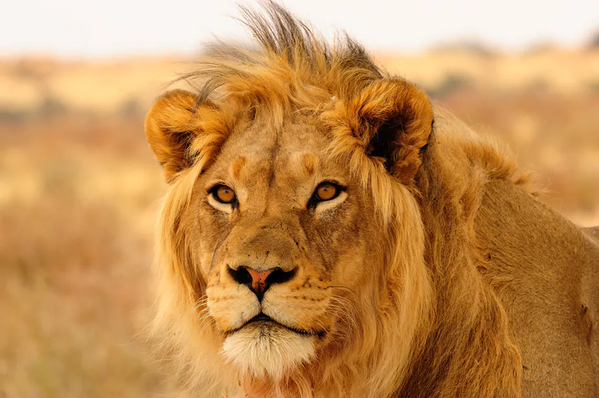

IT’S A LION.
IT’S BROWN AND YELLOW.
IT’S BIG.

Actividades opcionales para seguir practicando:

- Podemos practicar escucha comprensiva realizando la actividad 10 de la página 50 del libro. Escuchamos el audio (LISTENING 1) y le ponemos una tilde a la imagen correcta.

- Podemos practicar pronunciación cantando la canción de la página 51 del libro. (LISTENING 2)
- Podemos dibujar y colorear realizando las actividades de la página 111.

¡QUÉ HERMOSO TRABAJO HEMOS HECHO A LO LARGO DE ESTA UNIDAD!
JUNTOS PODEMOS. BYE BYE KIDS! I LOVE YOU!

